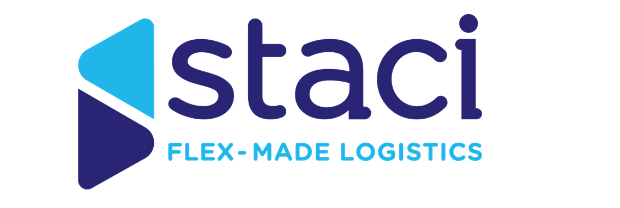

Account Manager H/F
Bondoufle (91)

A propos de nous :

Le Groupe Staci est leader sur le segment de la logistique de détail B2B et B2C, le D2C et l’e-commerce pour une clientèle de grands groupes à réseaux et le secteur public. De dimension internationale, le Groupe Staci s’appuie sur 90 sites en Allemagne, Belgique, Espagne, France, Italie, Pays-Bas, Pologne, Royaume Uni, Etats-Unis et Asie.

Sensible aux enjeux du développement durable, nous mettons en œuvre des solutions innovantes pour préserver l’environnement et nous veillons à développer les compétences de nos collaborateurs et à promouvoir la diversité. Accompagner, s’engager, innover et contribuer : ces valeurs guident chaque jour nos 5 000 collaborateurs qui mettent leur expertise au service de nos clients en France et dans le monde.

Au sein de la Direction commerciale du Groupe STACI basée à Bondoufle (91), l’Account manager interviendra sur les missions suivantes :

- Fidélisation d’un portefeuille de clients existants
- Développement commercial d’un portefeuille de clients existants
- Soutien à la gestion commerciale : animation des comités de pilotage, suivi de l’activité, définition et mise en place de plans de progrès…

Parlons de vous :

Vous préparez une formation commerciale Bac+4/Bac+5 ou êtes en école de commerce
Vous avez de très bonnes capacités de rédaction et une aisance relationnelle
Vous êtes rigoureux(se) et êtes à l’aise avec les outils digitaux, notamment le pack office

La pratique de l’anglais est un plus.

Nos avantages :

- Titres restaurant à hauteur de 9 euros par jour dont 60% sont pris en charge par l’employeur
- Mutuelle, dont le premier niveau est 100% pris en charge par l’employeur
- Accords d’intéressement et de participation
- CSE
- 13ème mois

N’hésitez pas à nous transmettre votre candidature !

